Фрезерование фасонных поверхностей незамкнутого контура
На рис. 106 приведены некоторые детали с фасонными поверхностями рассматриваемого типа. Такие поверхности могут быть обработаны фрезерованием на обычных фрезерных станках фасонными фрезами или, в отдельных случаях, цилиндрическими фрезами с применением копировальных приспособлений, а также на копировально-фрезерных станках и на станках с программным управлением.
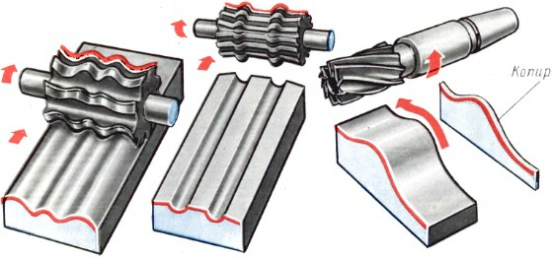
Рис. 106. Детали с фасонными поверхностями незамкнутого контура с прямолинейной образующей
Фрезерование фасонными фрезами. Фасонные фрезы применяют при обработке самых разнообразных фасонных поверхностей незамкнутого контура с криволинейной образующей и прямолинейной направляющей, а также для образования стружечных винтовых канавок режущих инструментов (фрез, сверл, разверток, метчиков и др.).
Следует отметить, что в ряде случаев фасонная фреза является единственным инструментом, при помощи которого может быть образован сложный фасонный профиль детали.
Профиль зуба фасонных затылованных фрез должен соответствовать фасонному профилю детали. Это достигается при условии, что передний угол у фрезы будет равен нулю. Как видно из рис. 107, наличие переднего угла γ увеличивает высоту профиля фрезы на величину х. Поэтому если при расчете фрезы задан какой-то положительный передний угол для данных условий обработки (например, γ = 5°), то необходимо произвести корректирование профиля зуба фрезы, т. е. найти сокращенный профиль фрезы. Сокращенный (корректированный) на величину х профиль зуба фрезы с заданным передним углом γ дает требуемый профиль готовой детали. При заточке затылованных фрез по передней поверхности не следует изменять значение переднего угла, принятого при расчете и конструировании фрезы, во избежание искажения фасонного профиля детали. На торце фрезы должно быть клеймо — величина переднего угла γ.
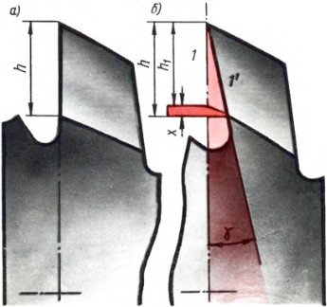
Рис. 107. Искажение профиля при наличии положительного ереднего угла
Точность фасонного профиля обработанной детали зависит непосредственно от точности профиля фрезы. Все погрешности профиля инструмента сказываются на обработанной детали. Профиль фасонной фрезы проверяют по шаблону.
Фасонные фрезы в зависимости от метода образования задней поверхности разделяются на две группы: затылованные — с задними поверхностями зубьев, образованными архимедовой спиралью (см. рис. 8, б) и острозаточенные (незатылованные, см. рис. 8, а). Затылованные фасонной фрезы для сохранения профиля зубьев при переточке затачивают по передней поверхности.
В массовом производстве чаще применяют острозаточенные фасонные фрезы, так как они обеспечивают большую производительность и более высокий класс шероховатости обработанной поверхности. Острозаточенные фасонные фрезы затачивают по задней поверхности. Однако трудоемкий процесс изготовления и заточки фрез, а также необходимость тщательного контроля профиля фрез после каждой переточки ограничивают их применение.
Обычно фасонные фрезы изготовляют из быстрорежущей стали. Фасонные фрезы, оснащенные пластинками твердого сплава, не получили пока широкого применения из-за трудности получения пластинки фасонного профиля и ее заточки. В настоящее время спроектировано несколько типов фасонных фрез, оснащенных круглыми неперетачиваемыми твердосплавными пластинками для обработки деталей сложного профиля.
Фасонные фрезы изготовляют цельными и сборными (со вставными зубьями).
Применение фасонных фрез особенно эффективно при обработке узких и длинных фасонных поверхностей.
Для обработки широких профилей применяют наборы из двух и более фасонных затылованных или острозаточенных фрез.
На рис. 108 показан набор фасонных фрез из стали Р6М5 для фрезерования детали на горизонтально-фрезерном станке.
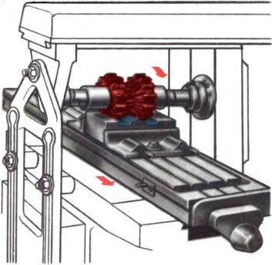
Рис. 108. Фрезерование фасонной поверхности набором фрез
Диаметр крайних фрез = 125 мм, число зубьев z = 12. Диаметр средних фрез 80 мм с числом зубьев z = 8. Материал заготовки — серый чугун, НВ = 180.
Установка набора фасонных фрез 3 может производиться по габариту 2 на призме 1 (рис. 109). При этом, как указывалось ранее, по габариту устанавливают только одну фрезу.
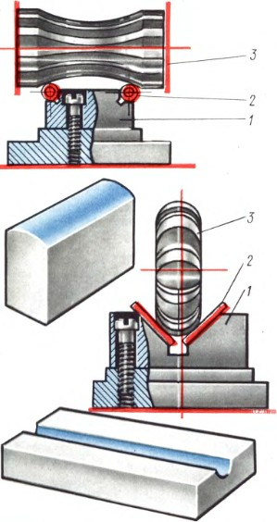
Рис. 109. Установка фасонных фрез по габариту
Так как все четыре фрезы вращаются с одним и тем же числом оборотов, то скорость резания фрез меньшего диаметра будет меньше скорости резания крайних фрез большего диаметра.
Выбор числа оборотов шпинделя станка производится следующим образом. Сначала определяют оптимальную скорость резания для каждой фрезы комплекта. По скорости резания и диаметру фрезы находят число оборотов шпинделя станка для каждой фрезы набора. Из полученных значений чисел оборотов выбирают наименьшее значение, так как в противном случае для фрезы, по которой выбрано число оборотов (лимитирующая фреза), другие значения чисел оборотов давали бы завышенную скорость резания, а следовательно, малую стойкость.
Минутная подача также назначается по лимитирующему инструменту, т. е. по наименьшему ее значению. Это значит,что для каждой фрезы комплекса назначают максимально допустимую подачу на зуб. Число зубьев каждой фрезы известно.
Так как число оборотов для всех фрез набора одинаковое, то можно определить по формуле подачу на один оборот для каждой фрезы. Может случиться, что число оборотов шпинделя фрезы ограничивается одной фрезой, а минутная подача — другой.
Контроль фасонного профиля обработанной поверхности производят при помощи шаблона. Для проверки фрез служит контршаблон, изготовленный из листового материала в соответствии с профилем детали.
Во избежание брака необходимо клеймить фрезу, шаблон и контршаблон. На рис. 110 показаны набор фрез, шаблон и контршаблон, применяемые при фрезеровании фасонной поверхности детали с криволинейной образующей и прямолинейной направляющей.
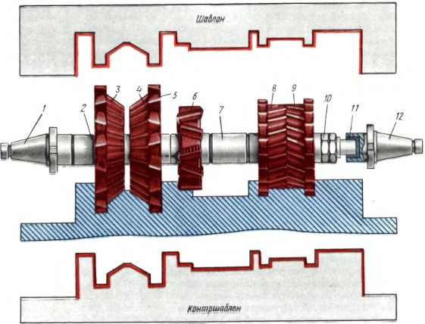
Рис. 110. Набор фрез, профиль детали, шаблон и контршаблон
Оправка с набором фрез, разработанная Воронежским станкостроительным заводом имени 50-летия Ленинского комсомола, предназначена для обработки деталей сложного профиля из трех- и четырехшпиндельных продольно-фрезерных станках. На оправке 1 закрепляют комплект фрез: 3, 4, 5, 6, 8 и 9. Между фрезами устанавливают распорные втулки 2 и 7. Весь набор крепят гайками 10. Диаметр и профиль фрез выбирают в соответствии с профилем обрабатываемой детали. Оправку 1 устанавливают в один горизонтальный шпиндель станка, поддерживающую оправку 12 — в другой горизонтальный шпиндель. Шлифованный цилиндрический хвостовик оправки 1 входит в бронзовую втулку 11 оправки 12. Оправка 1 получает вращение от одного шпинделя, оправка 12 — от второго шпинделя станка. Происходит одновременное вращение всего набора. Втулка 11 работает только при пуске и выключении станка. Подобные наборы фрез позволяют значительно повысить производительность обработки деталей сложного профиля при обработке на горизонтально-фрезерных или продольнофрезерных станках.
Фасонные поверхности незамкнутого контура с прямолинейной образующей и криволинейной направляющей могут быть обработаны цилиндрической фрезой. Однако криволинейная направляющая (контур) в этом случае должна быть образована плавной кривой с достаточно большими радиусами закруглений. Кроме того, ширина обрабатываемых деталей должна перекрываться длиной цилиндрической фрезы. Такие детали можно обрабатывать на горизонтально-фрезерном станке с помощью копировального приспособления. На рис. 111 приведена схема такого приспособления. Заготовку 2 устанавливают на плите 1, на которой снизу закреплен копир 8. Плита 1 может перемещаться вверх и вниз по двум стойкам 5.
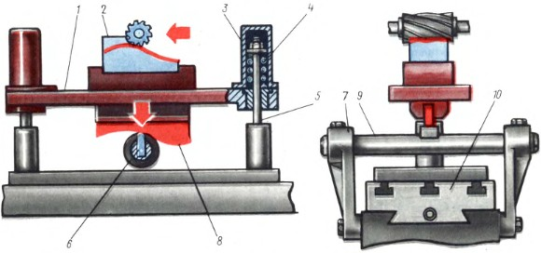
Рис. 111. Схема капировального приспособления для фрезерования фасонной поверхности цилиндрической фрезой
На двух кронштейнах 7, закрепленных на поперечных салазках, смонтирован стержень 9 с пальцем 6. Под действием двух пружин 4 копир 8 будет всегда прижат к пальцу 6. При продольном перемещении стола 10 палец 6 в зависимости от профиля копира то поднимает, то опускает плиту 1 с обрабатываемой заготовкой 2. Таким образом, будет профрезерована фасонная поверхность по заданному профилю копира. Пружины 4 закрыты колпачками 3, которые предохраняют их от засорения.
Фрезерование пространственно-сложных фасонных поверхностей. Пространственно-сложные фасонные поверхности, как правило, ни в одном из сечений двумя взаимно перпендикулярными плоскостями не образуют прямолинейного контура. Они не могут быть получены фрезерованием фасонными фрезами. Такие поверхности обрабатывают на копировально-фрезерных станках (см. § 39) или на станках с программным управлением (см. гл. XII) копирными (пальцевыми) фрезами.

